Introducción a la Programación — Modalidad Live Learning
⚔
DEFENSA Y ASALTO DE BASE
Documentación Técnica
Proyecto: Defensa y Asalto de Base
Modalidad: Parejas
Carreras: Ingeniería en Computación / Ingeniería en Computadores
Lenguaje: Python 3.10+ | Interfaz: Tkinter
Integrantes
Stephany Gonzalez Villalobos
Alexa Rojas Víquez
Fecha de entrega: 19-06-2026
Repositorio: github.com/stephanygv10-cmd/proyecto-3-intro

1. Descripción general del juego

Defensa y Asalto de Base es un juego de estrategia por turnos para dos jugadores, desarrollado en Python utilizando Tkinter como motor de interfaz gráfica. La partida enfrenta a un jugador defensor, encargado de construir y proteger una base central, contra un jugador atacante, cuyo objetivo es destruir dicha base antes de quedarse sin recursos.
El juego se organiza en rondas. Cada ronda atraviesa tres fases consecutivas: construcción (el defensor coloca muros y torres con su presupuesto inicial), despliegue (el atacante compra y posiciona sus unidades) y combate (el sistema resuelve automáticamente, turno a turno, los movimientos y ataques de ambos bandos hasta que la ronda se decide). Gana la partida el primer jugador que acumule tres rondas ganadas.
El proyecto incorpora además un sistema de cuentas de jugador con registro e inicio de sesión, persistencia de victorias por rol en disco, selección de facción temática antes de cada partida y un ranking global de los cinco mejores jugadores por rol.

1.1 Objetivos del proyecto
- Aplicar conceptos de programación orientada a objetos (clases, herencia, polimorfismo) en un sistema interactivo completo.
- Implementar una interfaz gráfica multi-ventana con Tkinter, gestionando el flujo entre pantallas.
- Diseñar un sistema de persistencia de datos en formato JSON para usuarios y estadísticas.
- Construir una economía de juego balanceada que conecte las acciones del jugador con recompensas.

1.2 Reglas del juego
- Ambos jugadores inician sesión o se registran desde la pantalla de login.
- Cada jugador elige una facción distinta a la de su rival.
- El Jugador 1 asume el rol de defensor; el Jugador 2, el de atacante.
- Cada ronda: el defensor recibe dinero inicial y construye; luego el atacante recibe dinero inicial y despliega unidades; finalmente se ejecuta el combate automático.
- El defensor gana la ronda si elimina a todas las unidades atacantes o si el atacante se queda sin dinero y sin unidades en el campo.
- El atacante gana la ronda si logra destruir por completo la base central (HP = 0).
- El primer jugador en ganar 3 rondas gana la partida completa, y su victoria se registra en su perfil según el rol con el que ganó.

2. Estructura del proyecto

El código fuente se organiza en dos paquetes principales —src/ para la lógica de juego y ui/ para la interfaz gráfica— siguiendo el principio de separación entre modelo y presentación. Esto permite que las reglas del juego (economía, combate, datos) puedan probarse y modificarse sin tocar el código de Tkinter.
proyecto/
├── main.py # Punto de entrada del programa
├── data/
│ └── players.json # Base de datos de jugadores (persistente)
├── src/ # Lógica de juego (independiente de la GUI)
│ ├── players.py # Clase Player + registro/login/ranking
│ ├── towers.py # Clase Tower + subtipos + clase Wall
│ ├── units.py # Clase Unit + subtipos
│ ├── map_grid.py # Clase MapGrid (cuadrícula 10x10) + Base
│ ├── factions.py # Clase Faction + catálogo de facciones
│ └── economy.py # Clase Economy (presupuesto por jugador)
└── ui/ # Interfaz gráfica (Tkinter)
├── login_window.py # Pantalla de login y registro
├── faction_window.py # Selección de facción
├── game_window.py # Ventana principal del juego
└── ranking_window.py # Ranking de jugadores

El archivo main.py actúa como orquestador: crea una única ventana raíz de Tkinter (root) y va reemplazando su contenido según el flujo del juego, comunicando cada pantalla con la siguiente mediante funciones de callback (on_login_success, on_faction_selected, on_game_over), en lugar de variables globales.

2.1 Flujo de pantallas
- LoginWindow → recibe credenciales de ambos jugadores y llama a on_login_success(player1, player2).
- FactionWindow → cada jugador elige su facción; al confirmar llama a on_faction_selected(p1, f1, p2, f2).
- GameWindow → ejecuta la partida completa (rondas, fases, combate); al terminar llama a on_game_over(winner, role).
- RankingWindow → ventana secundaria (Toplevel) accesible desde el login, no interrumpe el flujo principal.

3. Estructuras de datos y clases

El proyecto define un total de nueve clases propias (sin contar las ventanas de interfaz), cumpliendo de sobra el mínimo de tres clases exigido. A continuación se describe cada una con su responsabilidad y atributos principales.

3.1 Player (src/players.py)
Representa a un jugador registrado. Se serializa a JSON mediante to_dict() y se reconstruye con el método estático from_dict().
Atributo | Tipo | Descripción
username | str | Nombre de usuario único
password | str | Contraseña del jugador
wins_defender | int | Victorias acumuladas como defensor
wins_attacker | int | Victorias acumuladas como atacante
Funciones de módulo asociadas: register_player(), login_player(), update_wins() y get_top_players(), que gestionan la lectura y escritura del archivo data/players.json.

3.2 Faction (src/factions.py)
Encapsula la identidad visual de una facción: colores (dict con claves base, tower, wall, unit, bg, accent, text) y símbolos (emoji por tipo de elemento). El catálogo FACTIONS contiene tres facciones predefinidas: Medieval, Futurista y Naturaleza.

3.3 Tower (src/towers.py) — clase base
Clase base para las defensas que atacan. Define hp, max_hp, damage, attack_range, special_cooldown y el contador special_timer. El método use_special() es abstracto (lanza NotImplementedError) y cada subclase lo sobreescribe con su habilidad propia, tal como exige el enunciado.
Subclase | Costo | HP | Daño | Alcance | Habilidad especial (cooldown)
BasicTower (Torre Básica) | $50 | 80 | 15 | 3 | Disparo doble: ataca 2 veces al mismo objetivo (cada 3 turnos)
HeavyTower (Torre Pesada) | $120 | 200 | 30 | 2 | Daño en área: golpea a todas las unidades en rango (cada 5 turnos)
MagicTower (Torre Mágica) | $90 | 100 | 10 | 4 | Congelar: paraliza a una unidad 1 turno extra (cada 4 turnos)
Además existe la clase Wall (Muro), independiente de Tower por no atacar: cuesta $30, tiene 50 HP y su única función es bloquear el paso y absorber daño.

3.4 Unit (src/units.py) — clase base
Clase base para las unidades atacantes. Además de hp, damage y el sistema de cooldown de especial análogo al de Tower, incorpora speed (casillas que avanza por turno) y frozen_turns (turnos de parálisis, usado por la Torre Mágica).
Subclase | Costo | HP | Daño | Velocidad | Habilidad especial (cooldown)
Soldier (Soldado) | $40 | 60 | 12 | 2 | Ataque doble: golpea 2 veces al mismo objetivo (cada 3 turnos)
Tank (Tanque) | $100 | 200 | 25 | 1 | Escudo temporal: reduce el daño recibido a la mitad por 2 turnos (cada 5 turnos)
FastUnit (Unidad Rápida) | $60 | 40 | 8 | 3 | Ráfaga: duplica su velocidad por 1 turno (cada 3 turnos)
El método move_towards_base() calcula el desplazamiento combinando avance en fila y columna simultáneamente (movimiento diagonal), de modo que unidades que ingresan por distintas columnas conserven su posición lateral en vez de converger todas al centro del mapa.

3.5 MapGrid y Base (src/map_grid.py)
MapGrid representa el campo de batalla como una matriz de 10×10 (lista de listas). Cada celda contiene None (vacía) o una referencia al objeto colocado (Base, Tower, Wall o Unit). La clase mantiene además listas auxiliares (towers, walls, units) para iterar rápidamente sin recorrer toda la matriz.
- place_tower() / place_wall() / place_unit(): validan límites del mapa, ocupación de celda y restricciones de zona antes de colocar un objeto.
- move_unit(): desplaza una unidad hacia la base celda por celda, deteniéndose ante el primer obstáculo; retorna 'reached_base', 'moved' o un mensaje de fallo.
- units_in_range() / defenses_in_range(): calculan objetivos dentro de un radio usando distancia Manhattan, usadas por el motor de combate para decidir a quién ataca cada torre o unidad.
- clean_dead(): elimina del mapa y de las listas todos los objetos cuyo HP llegó a 0, devolviendo un resumen para calcular recompensas.
La clase Base representa la estructura central que el atacante debe destruir; tiene posición fija (fila 5, columna 5 por defecto) y 300 HP iniciales.

3.6 Economy (src/economy.py)
Gestiona el presupuesto de cada jugador durante la partida. Se instancia una por rol ('defender' / 'attacker').
Concepto | Defensor | Atacante
Dinero inicial (ronda 1) | $180 | $200
Bono adicional por ronda (acumulativo desde ronda 2) | +$30 × (ronda - 1) | +$30 × (ronda - 1)
Recompensa por eliminar Soldado / Tanque / Unidad Rápida | $15 / $40 / $20 | —
Recompensa por dañar torre o muro | — | +$8 por golpe
Recompensa por destruir torre / muro | — | +$35 / +$20
Recompensa por daño a la base central | — | +$1 por punto de daño

4. Sistema de combate

El combate se resuelve por turnos discretos dentro de la fase 'combat', orquestado por el método _run_combat_turn() en ui/game_window.py. Cada pulsación del botón 'Siguiente turno' ejecuta una iteración completa con el siguiente orden:
- Fase de torres: cada torre viva busca unidades enemigas dentro de su alcance (distancia Manhattan) y ataca. Si su habilidad especial está lista (special_ready), la usa en lugar del ataque normal.
- Fase de unidades: cada unidad viva primero revisa si ya tiene una defensa al alcance desde su posición actual; si la tiene, ataca sin moverse. Si no, intenta avanzar hacia la base y, si el movimiento la deja en rango de una defensa, ataca ese mismo turno.
- Resolución de la base: si una unidad llega a la celda de la base, le inflige daño y se retira del campo; si el HP de la base llega a 0, la ronda termina con victoria del atacante.
- Limpieza: se eliminan del mapa todos los objetos con HP ≤ 0 y se reparten las recompensas económicas correspondientes (kill rewards al defensor, destroy/damage rewards al atacante).
- Verificación de fin de ronda: si no quedan unidades vivas en el campo, la ronda termina con victoria del defensor.

4.1 Reglas de equilibrio implementadas
Durante el desarrollo se ajustaron dos mecánicas para evitar comportamientos degenerados detectados en pruebas:
- Límite de concentración de fuego: como máximo dos torres distintas pueden compartir el mismo objetivo prioritario en un turno; a partir de la tercera torre, se busca otra amenaza viva en rango. Esto evita que una sola unidad sea eliminada instantáneamente por todas las torres del mapa a la vez, sin eliminar por completo la ventaja de concentrar fuego.
- Verificación de rango antes de mover: una unidad que ya tiene un objetivo a distancia de ataque no se desplaza ese turno (evita que el movimiento la saque de rango de un blanco que ya podía atacar).
- Limpieza de unidades que llegan a la base: al impactar la base, la unidad se remueve tanto de la matriz como de la lista interna de unidades, evitando ataques fantasma en turnos posteriores.

4.2 Habilidades especiales
Todas las habilidades especiales están definidas dentro de la jerarquía de clases Tower y Unit: el método use_special() vive en la clase base como contrato abstracto, y cada subtipo (Torre Básica, Pesada, Mágica / Soldado, Tanque, Unidad Rápida) lo implementa de forma independiente, cumpliendo el requisito de una habilidad por tipo programada dentro de la clase principal correspondiente.

5. Facciones

El juego incluye tres facciones jugables, cada una con una paleta de colores y un conjunto de símbolos (emoji) propios para representar base, torres, muro y unidades. La selección de facción es puramente estética: no otorga ventajas numéricas, por lo que el balance del juego es idéntico sin importar qué facción elija cada jugador, cumpliendo la restricción de equidad del enunciado.
Facción | Temática | Base | Torre básica / pesada / mágica | Unidades
Medieval | Castillos de piedra, caballeros y magia arcana | 🏰 | 🗼 / ⛩ / 🔮 | ⚔ 🛡 🏹
Futurista | Tecnología avanzada, láseres y drones de combate | 🛸 | 🤖 / 🔧 / ⚡ | 👾 🚀 ⚡
Naturaleza | Criaturas del bosque, espinas y magia natural | 🌳 | 🌿 / 🪨 / 🍄 | 🐺 🐻 🦅
Restricción implementada: durante la selección, en cuanto el Jugador 1 elige una facción, el botón correspondiente se deshabilita para el Jugador 2, impidiendo que ambos usen la misma facción en la misma partida.

6. Sistema de archivos

La persistencia de datos de jugadores se implementa en formato JSON, en el archivo data/players.json, gestionado exclusivamente por las funciones del módulo src/players.py.

6.1 Formato del archivo
{
"nombre_usuario": {
"username": "nombre_usuario",
"password": "contraseña",
"wins_defender": 0,
"wins_attacker": 0
}
}

6.2 Operaciones de lectura/escritura
- _load_all(): lee el archivo completo y lo retorna como diccionario {username: datos}. Si el archivo no existe o el JSON está corrupto, retorna un diccionario vacío en lugar de fallar, lo que permite que el juego arranque limpio en la primera ejecución.
- _save_all(): vuelca el diccionario completo a disco con json.dump(), creando la carpeta data/ si no existe (os.makedirs(..., exist_ok=True)).
- register_player(username, password): valida longitud mínima de usuario (3) y contraseña (4), verifica que el usuario no exista, y persiste el nuevo registro.
- login_player(username, password): verifica existencia del usuario y coincidencia de contraseña; retorna una tupla (éxito, Player) o (False, mensaje de error).
- update_wins(username, role): se invoca al finalizar cada partida (desde on_game_over en main.py) e incrementa en 1 el contador de victorias correspondiente al rol con el que ganó el jugador.
- get_top_players(role, top_n=5): ordena a todos los jugadores registrados por su cantidad de victorias en el rol indicado y retorna los primeros N (usado por la ventana de ranking).

6.3 Nota sobre seguridad
Actualmente las contraseñas se almacenan en texto plano dentro de players.json. Para un proyecto académico de esta naturaleza es una simplificación aceptable, pero se documenta como mejora pendiente: una versión productiva debería almacenar un hash (por ejemplo con hashlib.sha256) en lugar de la contraseña original.

7. Interfaz gráfica

La interfaz se construyó íntegramente con Tkinter, reutilizando una única ventana raíz (root) que se reconfigura entre pantallas mediante la función _reset_root() de main.py, en lugar de abrir múltiples ventanas Tk independientes. Esto evita problemas de foco y mantiene un único hilo de eventos (mainloop).

7.1 Pantalla de Login / Registro
Permite registrar nuevos jugadores o iniciar sesión con una cuenta existente. Solicita primero las credenciales del Jugador 1 y luego las del Jugador 2, validando que ambos sean cuentas distintas. Incluye acceso directo al ranking mediante un botón en la esquina superior derecha. 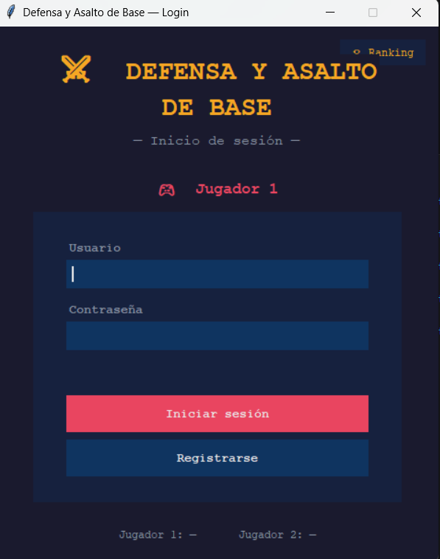

7.2 Selección de facción
Muestra tarjetas visuales de las tres facciones disponibles. Cada jugador elige su facción en su turno; la facción ya tomada se deshabilita para el segundo jugador. El botón de confirmación se activa solo cuando ambos completaron su elección.
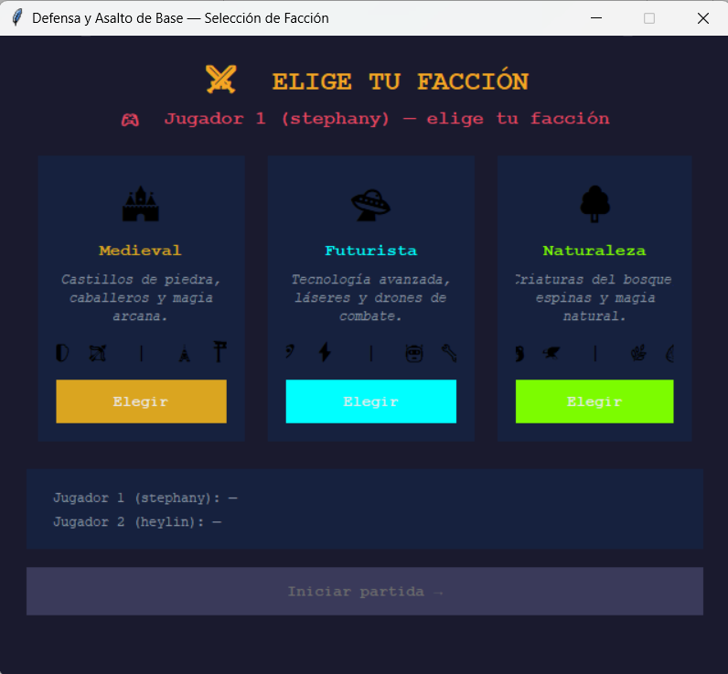

7.3 Ventana principal del juego
Combina un canvas con la cuadrícula 10×10 (lado izquierdo) y un panel lateral fijo (lado derecho) con información de ambos jugadores, dinero, HP de la base, tienda de compra según la fase activa, ficha del ítem seleccionado, botón de avance de fase y un log de eventos en tiempo real.
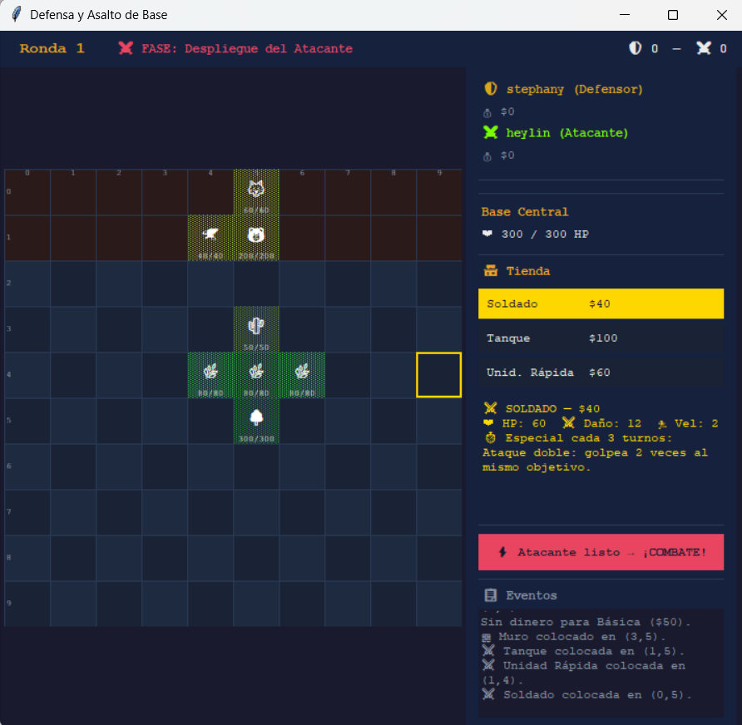
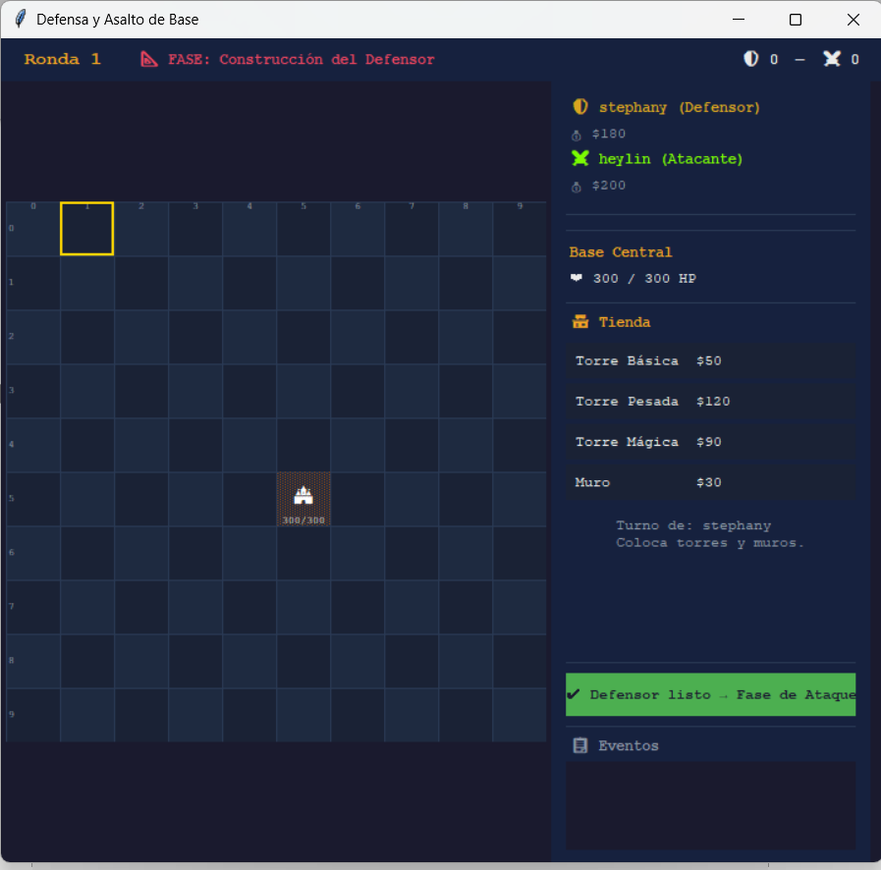

7.4 Ranking de jugadores
Ventana secundaria (Toplevel) con dos tablas lado a lado: top 5 defensores y top 5 atacantes, ordenadas por cantidad de victorias, con medallas para los tres primeros puestos de cada tabla.
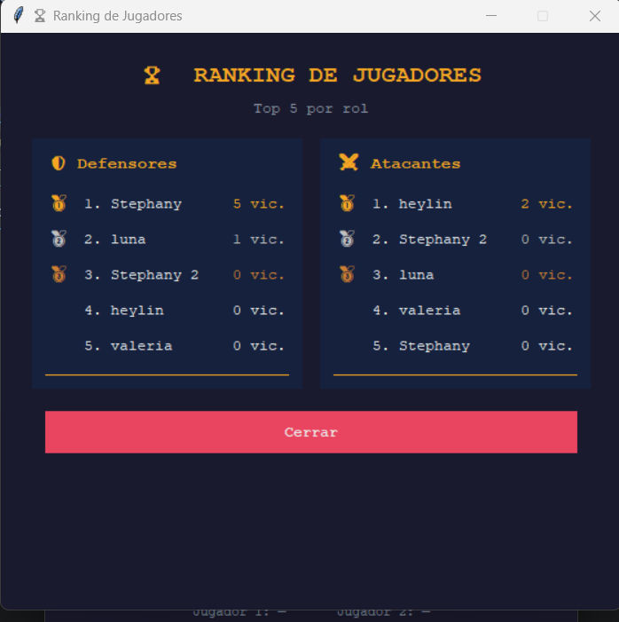

8. Instrucciones para ejecutar el programa

8.1 Requisitos
- Python 3.10 o superior.
- Tkinter (incluido en la instalación estándar de Python en Windows/macOS; en Linux puede requerir instalar el paquete python3-tk).
- No se requieren librerías externas adicionales para ejecutar el juego.

8.2 Pasos de instalación
- Descomprimir el archivo .zip del proyecto en una carpeta de preferencia.
- Abrir una terminal dentro de esa carpeta.
- (Opcional) Crear un entorno virtual: python -m venv venv y activarlo.
- Ejecutar: python main.py

8.3 Notas importantes
- El programa debe ejecutarse siempre desde la carpeta raíz del proyecto (donde se encuentra main.py), ya que las rutas a data/ y a los módulos internos son relativas a esa ubicación.
- El archivo data/players.json se crea automáticamente la primera vez que se registra un jugador, si todavía no existe.

9. Control de versiones (GitHub)

El proyecto se desarrolló bajo control de versiones con Git, alojado en el repositorio:
https://github.com/stephanygv10-cmd/proyecto-3-intro
El historial registra 20 commits distribuidos entre el 12 y el 20 de junio de 2026, con aportes de ambas integrantes del equipo. El desarrollo siguió una progresión incremental: configuración inicial del repositorio y README, construcción de la pantalla de login, creación del punto de entrada (main.py), y finalmente la reorganización del código en los paquetes src/ y ui/ que conforman la estructura modular final del proyecto.

9.1 Hitos principales del historial
Fecha | Hito
12 jun 2026 | Commits iniciales: configuración del repositorio, primer README, paquete de interfaz gráfica y pantalla de inicio.
13 jun 2026 | Creación del archivo principal del programa (main.py).
14 jun 2026 | Actualización general de la lógica del juego.
16 jun 2026 | Reorganización de la estructura del proyecto en los paquetes src/ y ui/.
20 jun 2026 | Ajustes finales y consolidación previos a la entrega.

10. Conclusiones individuales

Stephany Gonzalez Villalobos
Desarrollar "Defensa y Asalto de Base" fue un reto distinto a otros proyectos del curso, ya que no solo implicaba resolver lógica, sino construir una experiencia completa para dos jugadores.

Lo que más tiempo me llevó fue la interfaz gráfica con Tkinter: lograr que el mapa, el panel de información y la tienda se vieran ordenados y legibles requirió bastante prueba y error con tamaños, fuentes y el comportamiento de los widgets al redimensionarse.

Lo que más aprendí fue a estructurar un proyecto grande en módulos. Dividir el código en `src/` (clases del juego) y `ui/` (ventanas de Tkinter) me ayudó a entender en la práctica por qué la modularidad importa: facilita encontrar errores, evita que un cambio rompa otra parte sin darme cuenta, y hace el código más fácil de mantener.

En general quedo satisfecha con el resultado: el juego cumple lo pedido en el enunciado, con el sistema de registro, facciones, torres, unidades y rondas funcionando de extremo a extremo. Este proyecto me dejó más cómoda con clases, herencia y organización de proyectos en Python.

Alexa Rojas Viquez
[Espacio para que Alexa complete su conclusión individual sobre el desarrollo del proyecto: aprendizajes, dificultades superadas, aportes específicos al código.]

Enlaces
- Repositorio GitHub: https://github.com/stephanygv10-cmd/proyecto-3-intro
- Video evidencia de desarrollo (10 min): [Pegar enlace aquí]

